제가 오랜 시간  
공부에 대해서  
오해한 게 있습니다.  


중요한 것은 어렵고  
쉬운 것은 사소하다는 것입니다.

이렇게 생각하게 된 이유가  
무엇인지  
가만히 생각해 보니까  
쉬운 것은  
시험에 나오지 않기 때문이었던 것 같습니다.

[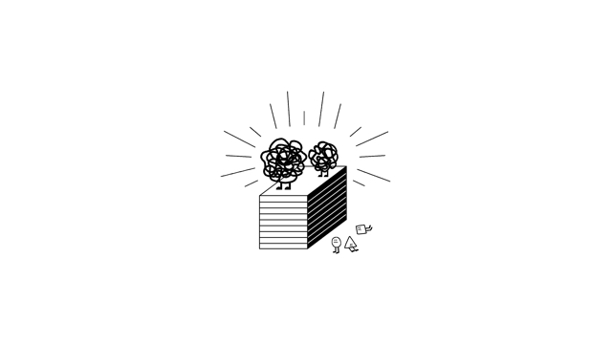](http://jisuchoi.net/)

시험의 목적은  
누가  
얼마나 열심히 공부했는지를 구분하는 것이기 때문에  
틀릴 만한 것이 출제됩니다.

[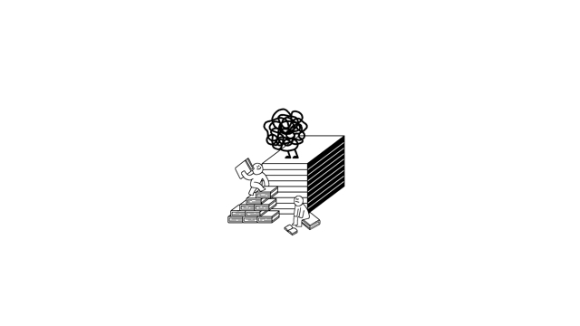](http://jisuchoi.net/)

이런 상태가 오래 지속되면  
어려운 것이 중요하고,  
쉬운 것은 중요하지 않다는  
생각을 하게 되는 것 같습니다.

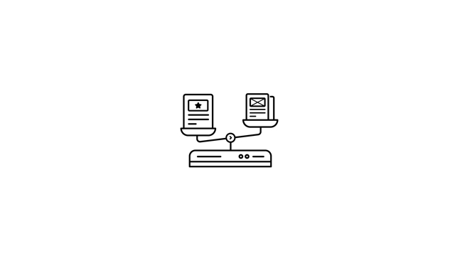

생활코딩을 하면서  
느낀 것 중에 가장 귀한 것은  
꼭 그런 것은 아니라는 것을  
알게 된 것입니다.

처음에 배우는 것은 쉽지만 중요합니다. 가장 자주 사용되는 부품이면서, 그 부품을 결합해서 새로운 완제품을 만들어 내는 결합방법이기 때문입니다.

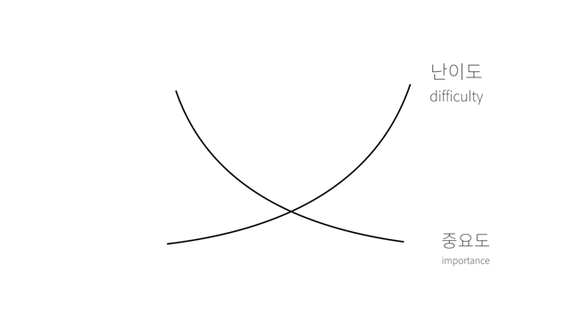

우리는 단지 HTML의 기본 문법인  
태그를 배웠을 뿐입니다.

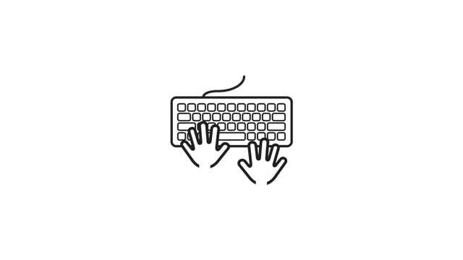  
하지만  
저는 웹을 공부하고 계신 여러분에게  
감히 이렇게 말씀드리고 싶습니다.

여러분의 인생은  
태그를  
배우기 전과  
배우고 난 후로  
나눌 수 있습니다.

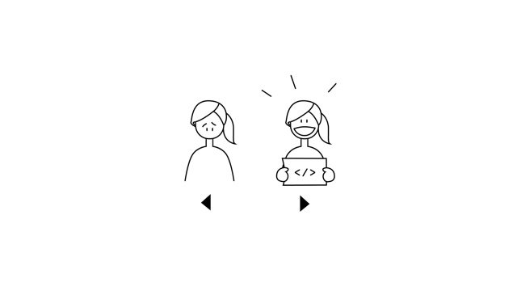

좀 과한 느낌이 나죠?  
그럼 지금부터 그 이유를 설명해 드릴게요.  
제가 한 말이 과한지 아닌지 한 번 평가해 주세요.

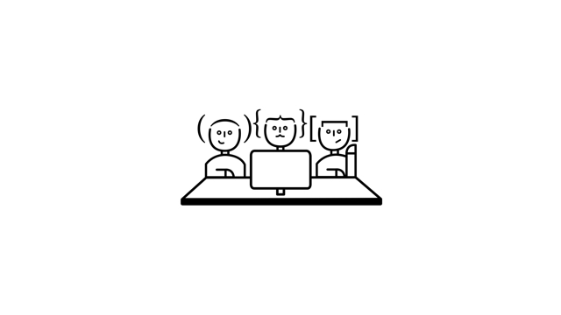

우선 아래 사이트에 방문해 주세요.  
<https://www.w3.org/>



이 웹사이트는  
W3C(The World Wide Web Consortium)라는  
국제민간표준화기구의 홈페이지입니다.

웹은 한 기업에 의해서 만들어지는 것이 아니고  
W3C에 소속된 여러 기업과 기관들의  
논의를 통해서 만들어지고 있습니다.  
미래에는 어떤 기능이 필요하고,  
그 기능은 어떤 태그로 표현할 것인가를 의논하는 것이죠.  
W3C에서 웹의 미래가 결정되면  
각각의 브라우저 업체들이 같은 태그를  
보다 잘 구현하기 위해서 치열하게 경쟁하고 있습니다.  
웹이 다른 기술들과 구분되는  
공공재적인 면모라고 할 수 있습니다.

이 웹사이트에서 오른쪽 클릭을 해 보시면 페이지 소스보기(View Page Source)가 있을거에요. [(동영상참고:https://youtu.be/QoQsaUWx3EU?t=118)](https://youtu.be/QoQsaUWx3EU?t=118)  
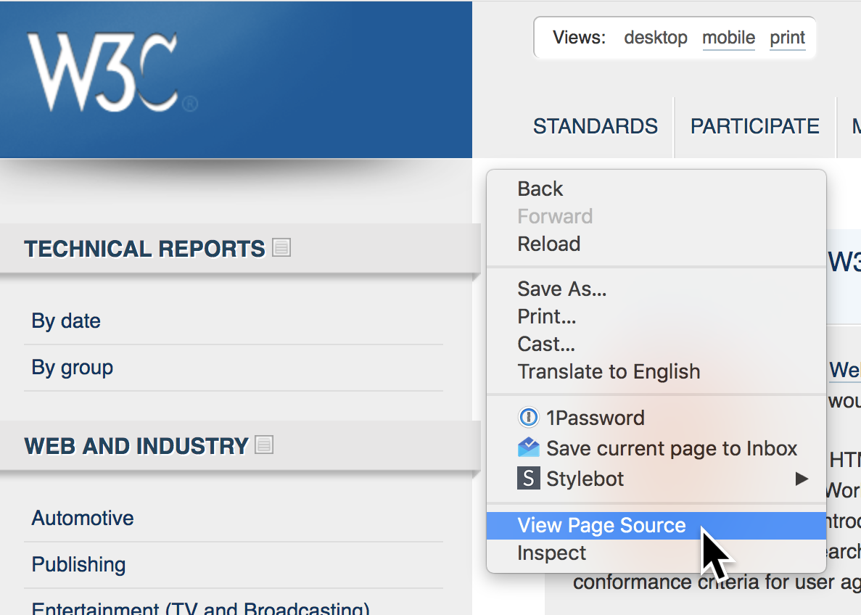

실행하면 아래와 같이 이 웹페이지의 소스코드를 볼 수 있습니다. 자주 가는 웹사이트에서 해 보세요.  
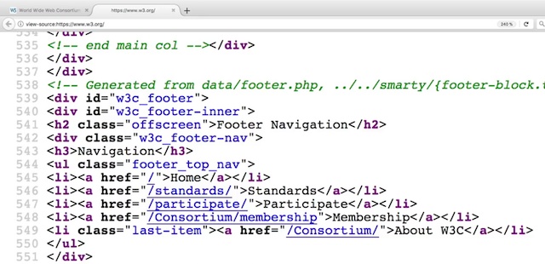

어때요? 모르는 게 많죠? 모르는게 많으니까 기분이 막 좋아지시나요? ㅎㅎ

아마 불쾌하실 거에요.  
인류는 모르는 것이 나오면 불쾌해 합니다.  
그리고 이 불쾌감을 해소하는 방향으로 노력하는데  
그것이 바로 문명이 아닐까요?

저는 앞서서 여러분에게  
우리의 인생은  
태그를  
배우기 전과  
배운 후로  
나눌 수 있다고 감히 말씀드렸습니다.  
정말 그런지 생각해 봅시다.

이 중에서  
<h1으로 시작하는 코드를 가져와 봤습니다.

[?](https://opentutorials.org/course/3084/18400)

|  |  |
| --- | --- |
| 1  2  3  4  5  6 | <h1 class="logo">  <a tabindex="2" accesskey="1" href="/">  <img src="/2008/site/images/logo-w3c-mobile-lg" width="90" height="53" alt="W3C" />  </a>  <span class="alt-logo">W3C</span>  </h1> |

복잡하죠?  
교육상 필요 없는 것은 지워 볼게요.  
아래처럼 단순해졌습니다.

[?](https://opentutorials.org/course/3084/18400)

|  |  |
| --- | --- |
| 1 | <h1>W3C</h1> |

자 질문입니다.  
잘 생각해 보세요.  
< h1>은 어떤 기능일까요?

모르겠죠?  
당연해요. 제가 안 알려줬거든요. ㅎ

그럼 질문을 바꿔보겠습니다.  
여러분은 h1이 무엇인지를 정말 순수하게 모르나요?

아닙니다.  
여러분은 더 이상 순수하게 모르지 않습니다.

<h1>에서  
어떤 부분은 알고,  
어떤 부분은 모릅니다.

이제 여러분은  
<h1>이 태그라는 사실은 알고 있습니다.  
다만, 어떤 기능의 태그라는 것을 모를 뿐이죠.

다시 말해서  
태그를 배우기 전의 여러분은  
무엇을 모르는지도 몰랐는데,  
태그를 배운 후의 여러분은  
무엇을 모르는지는  
아는 상태가 된 것입니다.

이것은 혁명적인 사건입니다.  
왜냐하면 무엇을 모르는지 알면  
검색엔진을 이용해서 검색할 수 있고,  
SNS를 통해서 질문할 수 있고,  
h1 태그가 무엇인지  
궁금해 하기 시작하거든요.

특히  
오늘날은 정보기술이 고도로 발전했습니다.  
언제든지 주머니에서 스마트폰을 꺼내서  
웹브라우저를 켜고  
검색엔진으로 검색하고  
SNS로 질문하면   
1분 안에 h1이 어떤 태그인지 알아낼 수 있는  
기적적인 시대에 우리는 살고 있습니다.

그럼 h1이 어떤 태그인지  
검색을 통해서 알아볼까요?  
각자 익숙한 검색엔진을 열어보세요.  
추첨 검색어는 아래와 같습니다.

HTML h1 tag

그럼 천재적인 컴퓨터 공학자들이  
자신의 인생을 갈아서 만든 소프트웨어들이  
몇 백만 개의 검색결과를  
0.5초 만에 검색해서 알려줄 거에요.

그 중에서 하나의 결과를 아래와 같이 찾았다고 해 보죠. ([w3school](https://www.w3schools.com/tags/tag_hn.asp))  
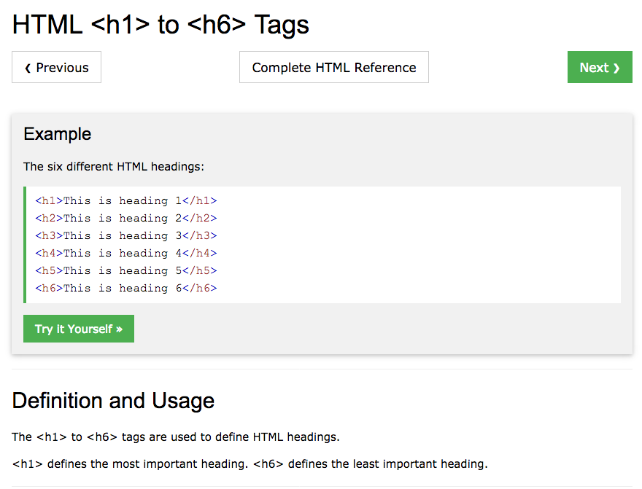

예제(Example)와 정의(Definition)가 나오는데요. 이 중에서 처음부터 정의를 보는 것 보다는 예제를 먼저 보시는 것도 좋습니다. 예제를 통해서 이 기능이 무엇인가에 대한 느낌을 가지고 정의를 보시면 훨씬 더 잘 이해가 될거에요.경험을 통해서 추론하는 것은 자기 힘으로 알아내는 것이고, 이론을 통해서 배우는 것은 남의 도움을 받는 것입니다. 둘 다 중요하지만 경험으로부터 출발하는 것을 저는 더 좋아합니다.

예제를 실행시켜 보겠습니다.

See the Pen hn by egoing (@egoing) on CodePen.

위의 결과를 통해서 추론할 수 있는 것을 생각해 봅시다. h뒤에는 숫자가 붙는다, 글자가 두꺼워진다, 숫자가 커지면 글씨가 작아진다

추론을 바탕으로 정의를 다시 봅시다. 정의에는 이렇게 적혀 있습니다.

The <h1> to <h6> tags are used to define HTML headings. <h1> defines the most important heading. <h6> defines the least important heading.

heading은 제목이라는 뜻입니다.  
이를 통해서  
h1은 가장 큰 제목 태그라는 것을 알 수 있습니다.

이렇게 필요한 정보를 알아내시면 됩니다.  
무엇인가를 알아내는데 수단과 방법을 가리지 마세요. ^^  
우아한 방법은 교실 안에서만 존재합니다.  
자연의 비밀은 우아한 방법으로는 찾을 수 없습니다.

우리가 알게 된 것을 사용해서 우리의 프로젝트를 좀 더 가치 있게 만들어 봅시다. 저는 이 웹페이지에 HTML이라는 제목을 넣고 싶어졌습니다. 어떻게 하면 될까요? 이렇게 하면 되겠죠? [변경사항](https://github.com/web-n/web1_html_internet/commit/f226adb725840585cda3f934d3551a73821ccde9)

See the Pen &amp;amp;amp;amp;amp;amp;amp;amp;amp;amp;amp;lt;a data-cke-saved-href=&amp;amp;amp;amp;amp;amp;amp;amp;amp;amp;amp;#39;https://codepen.io/egoing/pen/jaEZPZ/&amp;amp;amp;amp;amp;amp;amp;amp;amp;amp;amp;#39; href=&amp;amp;amp;amp;amp;amp;amp;amp;amp;amp;amp;#39;https://codepen.io/egoing/pen/jaEZPZ/&amp;amp;amp;amp;amp;amp;amp;amp;amp;amp;amp;#39;&amp;amp;amp;amp;amp;amp;amp;amp;amp;amp;amp;gt;revolution&amp;amp;amp;amp;amp;amp;amp;amp;amp;amp;amp;lt;/a&amp;amp;amp;amp;amp;amp;amp;amp;amp;amp;amp;gt; by egoing (&amp;amp;amp;amp;amp;amp;amp;amp;amp;amp;amp;lt;a data-cke-saved-href=&amp;amp;amp;amp;amp;amp;amp;amp;amp;amp;amp;#39;https://codepen.io/egoing&amp;amp;amp;amp;amp;amp;amp;amp;amp;amp;amp;#39; href=&amp;amp;amp;amp;amp;amp;amp;amp;amp;amp;amp;#39;https://codepen.io/egoing&amp;amp;amp;amp;amp;amp;amp;amp;amp;amp;amp;#39;&amp;amp;amp;amp;amp;amp;amp;amp;amp;amp;amp;gt;@egoing&amp;amp;amp;amp;amp;amp;amp;amp;amp;amp;amp;lt;/a&amp;amp;amp;amp;amp;amp;amp;amp;amp;amp;amp;gt;) on &amp;amp;amp;amp;amp;amp;amp;amp;amp;amp;amp;lt;a data-cke-saved-href=&amp;amp;amp;amp;amp;amp;amp;amp;amp;amp;amp;#39;https://codepen.io&amp;amp;amp;amp;amp;amp;amp;amp;amp;amp;amp;#39; href=&amp;amp;amp;amp;amp;amp;amp;amp;amp;amp;amp;#39;https://codepen.io&amp;amp;amp;amp;amp;amp;amp;amp;amp;amp;amp;#39;&amp;amp;amp;amp;amp;amp;amp;amp;amp;amp;amp;gt;CodePen&amp;amp;amp;amp;amp;amp;amp;amp;amp;amp;amp;lt;/a&amp;amp;amp;amp;amp;amp;amp;amp;amp;amp;amp;gt;.

이렇게 해서 <h1>태그가 무엇인지를 알게 되었습니다. h1 태그도 중요하지만 그 보다 더 중요한 것이 있습니다.

우리가  
얼마나 놀라운 시대에 살고 있는가를  
낯설게 바라보는 것입니다.

[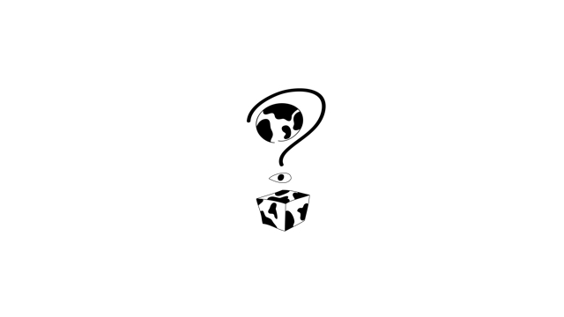](https://www.instagram.com/antdrawing/)

만약 우리가 20년 전에  
h1 태그가 무엇인지 궁금했다면  
어떻게 했을까요?

한 시간 동안 차를 타고 도서관을 찾아갑니다.

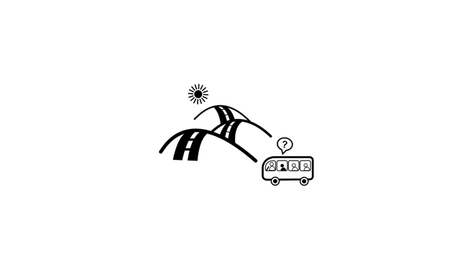

도서관에 도착하면  
20분 동안 책을 찾고,  
10분 동안  
h1이 무엇인지 찾았을 것입니다.

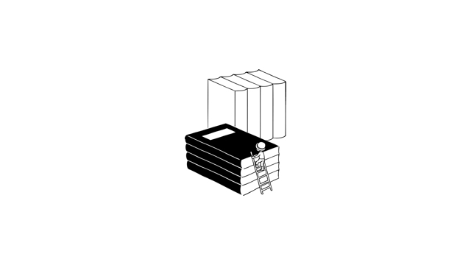

다시 돌아오는데 한 시간이 또 걸렸겠죠.  
시간도 들고, 돈도 듭니다.

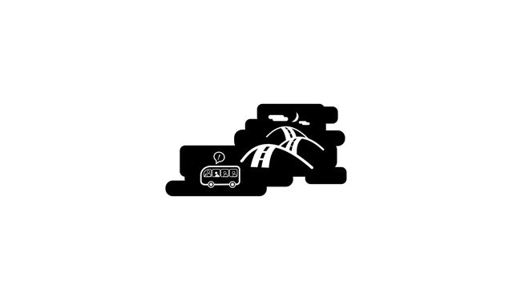

이런 시대에 살고 있는 사람들은  
어떤 일을 하려고 할 때  
무엇이 필요할지 알 수 없기 때문에  
필요할지도 모르는 모든 지식을  
머릿속에 욱여넣고 살아야 했을 것입니다.  
이런 시대에 이런 공부방법은 당연했을 거예요.  
불만도 없었을 것이고요.

[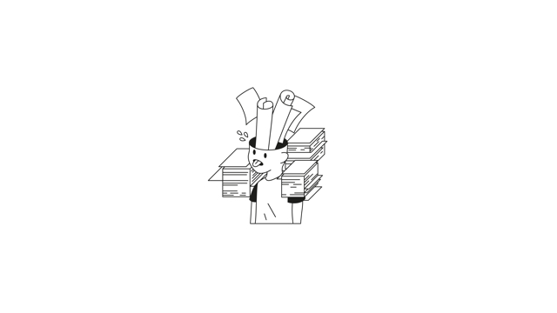](https://www.instagram.com/zzzbird539/)

하지만  
우리가 지금 살고 있는 세상은  
검색엔진  
SNS  
채팅과 같은 기술이  
고도로 발전한 시대입니다.

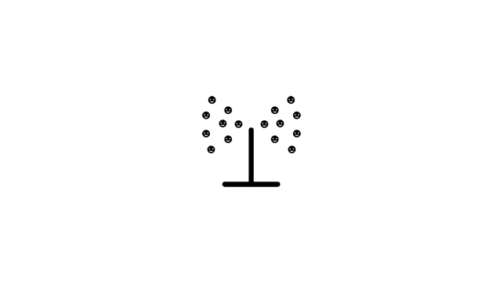  
어떤 정보를 알아내는데  
1분 밖에 걸리지 않습니다.

[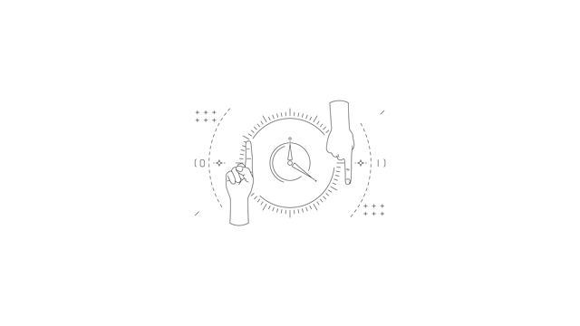](http://www.instagram.com/ea._.ad/)

어떤 정보를 알아내는데  
1분밖에 걸리지 않는다면  
그것은 그 정보를  
이미 알고 있는 것이나 다름없지 않을까요?

[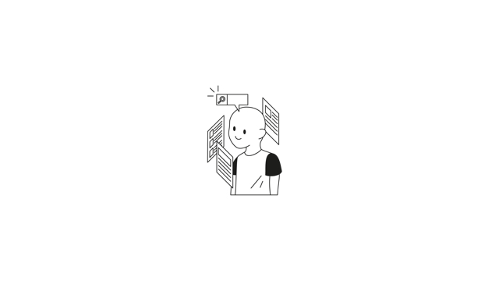](https://www.instagram.com/zzzbird539/)

생각해 보면 내 머릿속에 있는 지식도  
때에 따라서는 1분 이상 걸릴 때가 많고  
심지어 꺼내오는 것에 실패하는 경우도 많지 않나요?

과거에는 무엇인가를 하려면  
정말 많은 것을 공부해야 했습니다.

하지만 세상은 점점  
무엇을 모르는지만 알고 있다면  
이미 아는 것이나 다른 없는 상태로 나아가고 있습니다.

이런 시대에  
과거와 같은 방법으로 공부하고 있다면  
시대와 어울리지 않는 만큼  
학습자들은 고통스러울 것입니다.

과거에 기초란  
더 어려운 것을 알기 위한 과정으로서 중요했습니다.   
그래서 자기 분야가 아니면   
알려고 하지 않았습니다.

오늘날은   
기초만으로도  
많은 것을 할 수 있는  
시대가 되고 있습니다.

기초만 알아도   
모르는 것은 기계가 알려주고,   
못하는 것은 기계가 해 주거든요.

[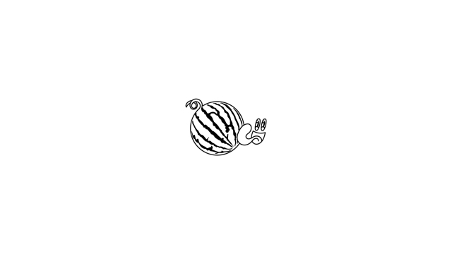](https://www.instagram.com/zzzbird539/)  
혁명적인 출발을 축하합니다.  
우리의 시작이 빠른 속도로 대단해지고 있습니다.

[](https://www.ottershapedoden.com/)